**Thermal Shock series**

**-------------------------------------------------- ------------------**

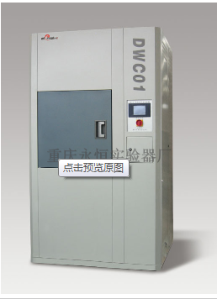

This line of product mainly to sample three-box method standing temperature switching products, the rate of temperature change is greater than 30 ℃ / min, for the detection of failure caused by fatigue damage of components, parts and equipments.It has frost-free operation, automatic precise temperature control and good thermal uniformity of a standard thermal shock equipment, its performance meets MIL, IEC, GB, JIS, JEDEC and other international and enterprise testing standards, is the best means for stress screening test and environmental adaptation verification.

The following are subdirectories for this series of products:

-------------------------------------------------- ----------------------------------

Thermal shock test chamber

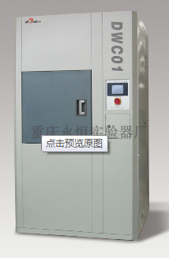

Execution and meet the standards: GB / T2423.22, IEC60068-2-14, JESD22-A106-B

В соответствии со стандартами:

GB / T2423.22, IEC60068-2-14, JESD22-A106-B

Uses: The best means for discovering early defects

Features:

Good temperature uniformity, high test precision

By adjusting wind deflector, air volume, wind speed and wind direction can be adjusted, it can ensure the smooth air circulation.Plus sample surface temperature control optional features to ensure the sample temperature reaches the test time requirements.

Automatic load calculation, reasonably adjust system output

The newly developed power-saving mode can continue to do automatic calculation on the shortest pre-warming and pre-cooling working hours of the device, control system output, significantly reducing power consumption.

· Use parallel refrigeration system configuration

Control the optimal output mode through two small freezer bypass control technology, achieve fine stable output through electronic expansion valve when exposed at low temperatures, further reduce energy cost.

· Independent patented frost-free operation function (optional)

Normal test can guarantee 500 hours of frost-free operation, if it is a 15 minutes exposure , it guarantees 1,000 hours of frost-free operation.

· Meet the requirements of humidity cycle test for rapid temperature conversion.

Выполнение требований быстрого переключения температуры при · Thermal shock and humidity cycling, 1 machine, 2 purposes.

* For the implementation of US, Europe, Japan and South Korea automotive components business testing standards

Technical parameters:

Модель

DWC

01

03

Температурный диапазон

-60 ℃ ~ +150 ℃ (+200 ℃)

Низкотемпературный диапазон

-75 ℃ ~ -10 ℃

Диапазон термоудара

-40 ℃ ~ 80 ℃

Нестабильность температуры

± 0.5 ℃

Неравномерность температуры

≤2 ℃

Температурная погрешность

± 3 ℃

Время восстановления температуры

5мин.

Время испытаний

≥30мин.

Внутренний размер (мм)

500 × 500 × 450

700 × 700 × 640

Потребная мощность (кВт.)

12

25

          Источник питания

380В 　 50ГЦ

FORMAT_PLACEHOLDER_0

**HIDDEN TEXT**

This section contains tooltips, titles and other text that are usually hidden in the body of the HTML page. This text should be translated to bring the entire page into your language.

**HTML ELEMENTS**

Thermal Shock series

冷热冲击系列

--------------------------------------------------------------------

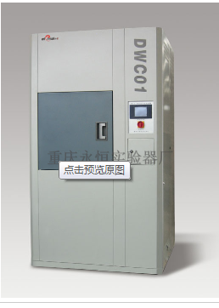

产品系列主要以样件静置温度切换三箱法产品，温度变化率大于30℃/分，用于检测由元器件、部件及设备疲劳损伤引起的失效。拥有标准温冲设备的无霜运转功能、自动精密控制功能及良好的温度均匀性，性能符合MIL、IEC、GB、JIS、JEDEC等各种国际和企业检测标准，是应力筛选试验和环境适应性验证的最佳手段。

Серия термоудара(тепло-ходод)

Эта серия применяет методы термоудара для контроля отказа в связи с усталостным повреждением элементов, блоков и приборов. Характеристики продукций отвечают международным и государственным стандартам MIL、IEC、GB、JIS、JEDEC, является оптимальным средством для испытание на приспособленность к окружающим среде.

以下为该系列产品子目录：

------------------------------------------------------------------------------------

温度冲击试验箱

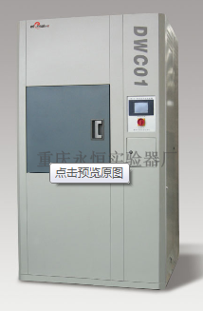

执行与满足标准：GB/T2423.22、IEC60068-2-14、JESD22-A106-B

В соответствии со стандартами:

GB/T2423.22、IEC60068-2-14、JESD22-A106-B

用途：用于发现产品初期缺陷的最佳手段

Назначена для обнаружения потенциальной неисправности продукций.

特点：

**Особенности**：

·温度均匀性好，试验精度高  
通过调风板可以进行风量、风速及风向的调整，保证空气循环通畅。外加样件表面温度控制选购功能，可确保样件温度到达时间的试验要求。

·Имеется хорошая равномерность и высокая точность.  
Можно регулировать количество дутья, скорость и направления ветра через козырек обдува, чтобы обеспечивать бесперебойную циркуляцию воздуха. Кроме того, необязательная функция- контроль поверхностной температуры сможет обеспечивать время достижения температуры образцов.

·自动负载演算，合理调节系统输出

·Автоматический расчет нагрузки, разумное регулирование выхода системы.

新开发节能模式可以持续地对设备的最短预热预冷工作时间进行自动演算，控制系统输出，大幅减少了电力消耗。

Новый энергосберегающий режим непрерывно произведёт внычисление кратчайшей продолжительности работы подогрева/захолаживание, разумно регулирует ввыход системы, уменьшает потребление электроэнергии.  
  
·采用并列式冷冻系统配置  
通过2台小型冷冻机旁路控制技术控制最佳输出模式，并在低温曝露稳定时通过电子膨胀阀实现精细输出，进一步省耗节能。

·Применяет систему охлаждения параллельного типа.  
Управление байпасом (**Регулирование** **перепуском**) наилучшим режимом выхода с помощью двух мелких холодильников, осуществование точного выхода через электронный расширительный вентиль.

·自主专利的无霜运转功能（选购件）  
正常试验可保证500小时无霜运转，如果为15分钟曝露试验可以保证1,000个小时无霜工作。  
Функция "Работает No Frost" (на выбор)  
при обычном испытании "Работает No Frost" может протянуться 500 часов, при испытании экспозиции 15 мин может протянуться 1000 часов.

·满足湿度循环试验的快速温度转换要求   
Выполнение требований быстрого переключения температуры при испытании на стойкость к циках влажности

·冷热冲击和湿度循环1机2用

Двойное назначение：термоудара (тепло-холода) и цикл влажности.

·适用于实施欧美及日韩系汽车组件企业检测标准

В соответствии с правилами испытаний европейских, американских, ипонских и южнокорейских предприятий по производству автомобильных агрегатов и деталей.

技术参数：

**Технические характеристики**：

|  |  |  |
| --- | --- | --- |
| Модель | DWC | |
| 01 | 03 |
| Температурный диапазон | -60℃～+150℃(+200℃) | |
| Низкотемпературный диапазон | -75℃～-10℃ | |
| Диапазон термоудара | -40℃～80℃ | |
| Нестабильность температуры | ±0.5℃ | |
| Неравномерность температуры | ≤2℃ | |
| Температурная погрешность | ±3℃ | |
| Время восстановления температуры | 5мин. | |
| Время испытаний | ≥30мин. | |
| Внутренний размер (мм) | 500×500×450 | 700×700×640 |
| Потребная мощность（ кВт.） | 12 | 25 |
| Источник питания | 380В 　50ГЦ | |